Tři zářijové neděle plné cyklistiky v České Lípě
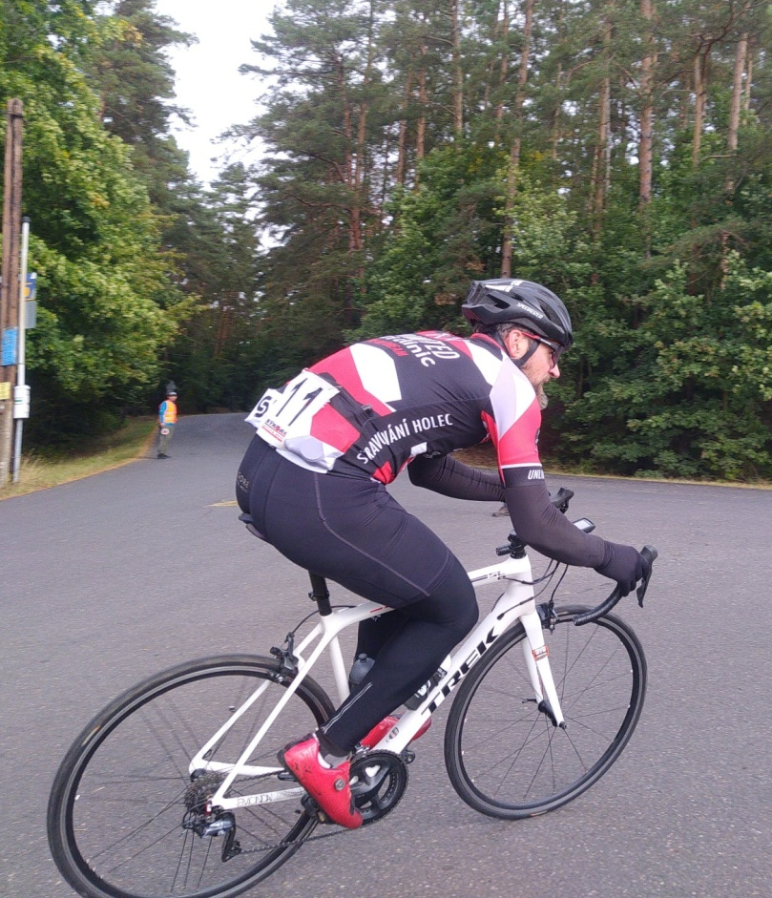
Připravili jsme pro vás dvě časovky do vrchu a hromadný závod.
Všechny závody jsou součástí Českolipského silničního poháru a hromadný závod Maraton pak i součástí SAL.
Na co se můžete těšit? Např. na nově položený asfaltový povrch časovky Českolipské Kozly. Na spravedlivě věkově rozložené kategorie. Na pohodovou atmosféru během závodu.
Co je naše specialita? Může závodit kdokoli bez nutnosti registrace. Všechny naše akce jsou otevřeny pro mládež a děti, na které čekají tratě přiměřené délky.

- Pahorek – 12.9.2021, časovka do vrchu z Horní Libchavy do Nového Oldřichova. Trať hlavního závodu o délce 10,4 km. Mladší žáci pojedou hromadně 750 metrů s jedním kopcem a pro děti do 10 let je připravena trať o délce 1 km po rovině.

- Českolipské Kozly – 19.9.2021, časovka do vrchu z České Lípy od koupaliště na Taneček. Trať hlavního závodu je 8,2 km. Starší a mladší žáci absolvují hromadně trasu o délce 2,2 km s cílem na Kvítkově a pro děti je připraven 1 km okolo koupaliště.

- Maraton Česká Lípa – Memoriál Josefa Vlasáka – 26.9.2021, tradiční hromadný závod v krásné krajině Českolipska, kořeněný četnými stoupáními. Hlavní trasa měří 72 km, pro juniory, ženy a muže od 60 let pak trasa představuje 56 km. Pro žáky je připraven okruh přes Sosnovou a Obecní les cca 3 km, a pokud se prezentují i špunti do 10 let, máme trať i pro ně.

Na vaši účast se těší štáb pořadatelů a tým Kuchyně Lípa! Podrobné propozice budou zveřejněny na webu: cspohar.cz. V případě dotazů prosím volejte na 731 605 184 – Josef Semerád

